中文文题
论文编号：(由组委会给出，作者不用填写)
李明明^{1, 2}，王 亮^{1*}，欧阳海²
（1. 江南大学物联网工程学院，无锡 江苏 214122；
2. 江南大学生物工程学院，无锡 江苏 214122）
摘 要：摘要字数为200~250字。（①摘要应具有独立性和自明性；②排除在本学科领域已经成为常识的内容；③写明研究的目的、方法、结果和结论，即研究工作的主要对象和范围、采用的手段和方法以及得出的结果和重要的结论；④采用第三人称，不以“本人”、“作者”、“我们”等作为摘要陈述的主语；⑤不使用图、表或数学公式，以及相邻专业的读者难于清楚理解的缩略语、简称和代号，如果确有必要，首次出现时必须加以说明；⑥不使用一次文献中列出的章节号、图号、公式号以及参考文献号等。）
关键词：关键词1；关键词2；关键词3；关键词4

Title
LI Ming-ming ^{1, 2}，WANG Liang ^{1*}，OUYANG Hai²
(1. School of Internet of Things Engineering, Jiangnan University, Wuxi, Jiangsu 214122, China; 2. School of Biotechnology,Jiangnan University, Wuxi Jiangsu 214122, China)
Abstract:（英文摘要使用Times New Roman字体，应是中文摘要的直译，所以只要简洁、准确地逐段将文章译出即可，时态常用一般现在时间、一般过去时，少用或不用现在完成时、过去完成时、进行时态和其他复合时态。尽量使用短句，但也要避免单调和重复。）
Keywords: word1; word2; word3; word4

1 引 言
正文中提到的所有缩略词在第一次出现时，必须提供中文名称和英文全称，格式为“多输入多输出（multiple input multiple output，MIMO）”。在文中再次出现时，均采用缩略语即可。
参考文献必须在正文引用处标出，且按照引用顺序排序号。
文中出现的公式、图、表、定理、推理、定义、命题等，均要按其在正文中被引用的顺序，分别采用阿拉伯数字排序，不以章节编号。
2 一级标题
2.1 数学量与符号使用规范
严格执行国家标准GB3102-93，正确使用量的名称、量的符号与量单位的符号。 文中所用量符号，应在首次出现时加以定义；同一个量的符号，应全文统一。
量的单位采用英文表示，量的数值与量的单位之间留一空格，如“10毫米”应为“10 mm”。
2.1.1 使用黑斜体的情况
(1) 矩阵，如A=；
(2) 矢量（向量），如r=（x, y, r），α=（α₁, α₂, α₃）。
2.1.2 使用黑正体的情况
复数集C、实数集R、有理数集Q、整数集Z、自然数集N，及其扩展情况，如正整数集Z⁺、n维实坐标向量空间R^{n}等。
2.1.3 使用白斜体的情况
(1) 变量的符号；
(2) 从量的符号转化的角标；
(3) 一般函数符号。
2.1.4 使用正体的情况
(1) 常量，如π、e-4；
(2) 单位，如dB、km；
(3) 从文字或常量转化的角标；
(4) 表示数学运算的符号或常用函数，如矩阵转置符T、矩阵求秩函数rank(A)、正弦函数sin、微分符号d、复数虚部i、有限增量符号Δ等。
2.2 图
文图不采用彩色图，要求线条清晰。幅面不超过w×h=70 mm×70 mm。若图片过大，请采用通栏排版。正文中图随文后，且图必须放在本节内，不得跨节出现。
图字为6号；图中出现的各量须与正文统一。
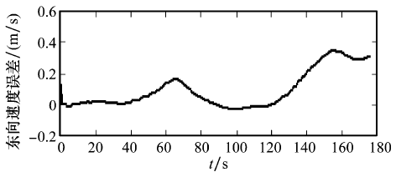
- 卡尔曼滤波估计误差
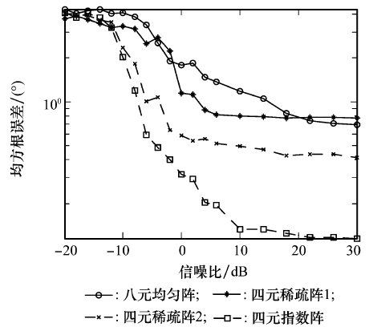
- 均方根误差变化情况
图1误差分析
2.3 表
文中所建表格须与半栏同宽，且为三线表，必须有表头并放在第一行。
若表过大，请采用通栏排版。除部分必要缩略语外，表中文字必须为中文。正文中表随文后，且不能跨节。
表身内的数据一般不带单位。若全表数据单位一致，将单位置于表格右上角，右端空一格；若每行或每列数据单位一致，则将单位归并于量的名称式符号后，即量/单位。
表1 算法运行时间比较 ms
算法 | V/(m/s)
算法 | 10 | 100 | 1 000
AA/(°) | …¹⁾ | … | …
本文/(%) | … | … | …
注：1) ……。
2.4 公式
公式居中排，全文顺序排号。公式太长需要换行的，前一行最后以运算符结束，如
S₁(k,k₀)=[2(qq₀)^{1/2}/(q+q₀)]B₁(k,k₀)/(2π)²·
∫exp(﹣i(k﹣k₀)·r﹣i(q+q₀)h(r))dr (1)
式中，k、k₀为入射波矢、散射波矢的垂直分量；q、q₀为入射波矢、散射波矢的水平分量。
2.5 其他
定理1 定理名称。定理描述。
证明 ……
…… 证毕
3 结 论
总结本文方法及取得的成绩，切勿简单重复摘要内容。

参考文献
[1]作者.书名[M].出版地：出版者，出版年.
[2]作者.文题[J].期刊名，年，卷(期)：起止页码.
[3]作者.文题[A].会议论文集名[C].出版地：出版者，出版年：起止页码.
[4]作者.学位论文名称[D].地点：单位，年份.
[5]作者.报告名称[R]. 地点：单位，年份.
[6]标准编号，标准名称[S].
[7]专利所有者. 专利题名[P].专利国别: 专利号，出版日期.
[8]主要责任者. 电 子 文 献 题 名 [电子文献及载体类型标识].出处或地址，发表日期/引用日期（任选）.
[9]作者.其他类型文献题名[Z].出版地:出版者,出版年.

